

**Администрация Березовского сельсовета**

**Абанского района Красноярского края**

**ПОСТАНОВЛЕНИЕ**

23.08.2024 село Березовка № 23-П

Об утверждении схем теплоснабжения

Березовского сельсовета Абанского района

Красноярского края

В соответствии с Федеральным законом от 06.10.2003 № 131-ФЗ «Об общих принципах организации местного самоуправления в Российской Федерации», Федеральным законом от 27.07.2010 № 190-ФЗ «О теплоснабжении», Уставом Березовского сельсовета Абанского района, Красноярского края,

ПОСТАНОВЛЯЮ:

1.Утвердить прилагаемую схему теплоснабжения Березовского сельсовета Абанского района, Красноярского края.

2. Настоящее Постановление вступает в силу со дня его опубликования в газете «Ведомости органов местного самоуправления Березовского сельсовета».

3. Контроль за выполнением настоящего постановления оставляю за собой

Глава Березовского сельсовета Е.В. Фильберт

Объект: Схема теплоснабжения село Березовка Абанского района Красноярского края на период с 2024 по 2034 гг.

Адрес: Красноярский край, Абанский район, с. Березовка

**СХЕМА ТЕПЛОСНАБЖЕНИЯ**

**село БЕРЕЗОВКА**

**АБАНСКОГО РАЙОНА КРАСНОЯРСКОГО КРАЯ**

**НА ПЕРИОД с 2024 по 2034 гг.**

с. Березовка, 2024 г.

**СОДЕРЖАНИЕ**

|  |  |  |
| --- | --- | --- |
| ВВЕДЕНИЕ |  | |
| Раздел 1. Общие сведения |  | |
| * 1. Сведения о территории |  | |
| Раздел 2. Существующее состояние теплоснабжения |  | |
| 2.1 Функциональная структура организации теплоснабжения |  | |
| 2.2 Источники тепловой энергии |  | |
| 2.3 Тепловые сети |  | |
| 2.4 Зоны действия источников тепловой энергии |  | |
| 2.5 Тепловые нагрузки потребителей тепловой энергии |  | |
| 2.6 Балансы тепловой мощности и нагрузки |  | |
| 2.7 Топливные балансы источников тепловой энергии |  | |
| 2.8 Описание существующих проблем в системах теплоснабжения |  | |
| Раздел 3. Существующее состояние строительных фондов и генеральный план развития поселения (прогноз спроса на тепловую мощность и тепловую энергию) | |  | |
| 3.1 Радиус эффективного теплоснабжения  3.2 Описание существующих и перспективных зон действия системы теплоснабжения и источников тепловой энергии  3.3 Описание существующих и перспективных зон действия индивидуальных источников тепловой энергии  3.4 Перспективные балансы тепловой мощности и тепловой нагрузки в перспективных зонах действия источников тепловой энергии  Раздел 4.  4.1.Предложение по установке газоочистного оборудования  4.2. Реконструкция тепловых сетей  Раздел 5. Обоснование инвестиций в строительство, реконструкцию и техническое перевооружение  5.1. Оценка финансовых потребностей для осуществления строительства, реконструкции и технического перевооружения источников тепловой энергии и тепловых сетей  ПРИЛОЖЕНИЕ 1 - Схема теплоснабжения Котельной №1(СОШ) | |  | |
| ПРИЛОЖЕНИЕ 2 - Схема теплоснабжения Котельной №2 (Администрация) | |  | |
| ПРИЛОЖЕНИЕ 3 - Схема теплоснабжения Котельной №3 (Ношинский СДК) СПИСОК ИСПОЛЬЗОВАННЫХ ИСТОЧНИКОВ | |  | |

**ВВЕДЕНИЕ**

Настоящая схема теплоснабжения села Березовка Абанского района в западной части Красноярского края (далее – схема) разработана в соответствии с требованием следующих документов:

- Федеральный закон от 27.07.2010г. № 190-ФЗ «О теплоснабжении»;

- Федеральный закон от 23.11.2009г. № 261-ФЗ «Об энергосбережении и о повышении энергетической эффективности, и о внесении изменений в отдельные законодательные акты Российской Федерации»;

- Федеральный закон от 30.12.2004г. № 210-ФЗ «Об основах регулирования тарифов организаций коммунального комплекса» (с изменениями);

- Федеральный закон от 24.09.2003 г. № 131 «Об общих принципах организации местного самоуправления в Российской Федерации»;

- Постановление Правительства РФ от 22.02.2012г. № 154 «О требованиях к схемам теплоснабжения, порядку их разработки и утверждения»;

**- Правила землепользования и застройки муниципального образования Березовский сельсовет Абанского района Красноярского края, шифр МК 32 (1234-16.12) ПЗЗ, разработанный ОАО "ТГИ "Красноярскгражданпроект".**

Схема теплоснабжения села разработана в целях удовлетворения спроса на тепловую энергию и теплоноситель, обеспечения надежного теплоснабжения наиболее экономичным способом при минимальном воздействии на окружающую среду, а также экономического стимулирования развития систем теплоснабжения и внедрения энергосберегающих технологий.

**При разработке схемы теплоснабжения были соблюдены требования нормативно-правовых актов Абанского района Красноярского края на расчетный срок до 2034 года с выделением 1 очереди в 2025 году и с соблюдением следующих принципов:**

− обеспечение безопасности и надежности системы теплоснабжения потребителей в соответствии с требованиями технических регламентов;

− обеспечение энергетической эффективности теплоснабжения и потребления тепловой энергии с учетом требований, установленных федеральными законами;

− соблюдение баланса экономических интересов теплоснабжающих организаций и интересов потребителей;

− минимизация затрат на теплоснабжение в расчете на каждого потребителя в долгосрочной перспективе;

− обеспечение не дискриминационных и стабильных условий осуществления предпринимательской деятельности в сфере теплоснабжения;

− согласованность схем теплоснабжения с иными программами развития сетей инженерно-технического обеспечения;

− обеспечение выбора температурного графика для системы теплоснабжения;

− обеспечение требований качества теплоснабжения для всех потребителей независимо от их удаленности от источника тепла;

− обеспечение требований качества горячего водоснабжения для всех потребителей независимо от удаленности и источников тепла.

Основными принципами организации отношений в сфере теплоснабжения являются:

− обеспечение баланса экономических интересов потребителей и субъектов теплоснабжения за счет определения наиболее экономически и технически эффективного способа обеспечения потребителей теплоэнергоресурсами;

− обеспечение наиболее экономически эффективными способами качественного и надежного снабжения теплоэнергоресурсами потребителей, надлежащим образом исполняющих свои обязанности перед субъектами теплоснабжения;

− установление ответственности субъектов теплоснабжения за надежное и качественное теплоснабжение потребителей;

− обеспечение недискриминационных стабильных условий для осуществления предпринимательской деятельности в сфере теплоснабжения;

− обеспечение безопасности системы теплоснабжения.

Используемые понятия в настоящей схеме означают следующее:

**-** «*зона действия системы теплоснабжения*» – территория поселения, городского округа или ее часть, границы которой устанавливаются по наиболее удаленным точкам подключения потребителей к тепловым сетям, входящим в систему теплоснабжения;

**-** «*зона действия источника тепловой энергии*»– территория поселения, городского округа или ее часть, границы которой устанавливаются закрытыми секционирующими задвижками тепловой сети системы теплоснабжения;

**-** «*установленная мощность источника тепловой энергии*»– сумма номинальных тепловых мощностей всего принятого по акту ввода в эксплуатацию оборудования, предназначенного для отпуска тепловой энергии потребителям на собственные и хозяйственные нужды;

**-** «*располагаемая мощность источника тепловой энергии*» – величина, равная установленной мощности источника тепловой энергии за вычетом объемов мощности, не реализуемой по техническим причина, в том числе по причине снижения тепловой мощности оборудования в результате эксплуатации на продленном техническом ресурсе (снижение параметров пара перед турбиной, отсутствие рециркуляции в пиковых водогрейных котлоагрегатах и др.);

**-** «*мощность источника тепловой энергии нетто*» – величина, равная располагаемой мощности источника тепловой энергии за вычетом тепловой нагрузки на собственные и хозяйственные нужды;

**-** «*теплосетевые объекты*» – объекты, входящие в состав тепловой сети и обеспечивающие передачу тепловой энергии от источника тепловой энергии до теплопотребляющих установок потребителей тепловой энергии;

**-** «*элемент территориального деления*» – территория поселения, городского округа или ее часть, установленная по границам административно-территориальных единиц;

**-** «*расчетный элемент территориального деления*» – территория поселения, городского округа или ее часть, принятая для целей разработки схемы теплоснабжения в неизменяемых границах на весь срок действия схемы теплоснабжения.

**Раздел 1. Общая часть**

* 1. **Сведения о территории**

Абанский район расположен в восточной части Красноярского края и граничит, на востоке - с Иркутской областью, на западе - с Тасеевским, Дзержинским и Канским районами, на юге - с Иланским, Нижнеингашским, на севере и северо–востоке - с Богучанским районом. Протяженность района с севера на юг - 120 км, с запада на восток - 124 км (рисунок 1).

Муниципальное образование Абанский район занимает территорию - 9511,1 кв.км или 0,4% территории Красноярского края. В состав, которого входят 16 муниципальных образований - 1 муниципальный район, 16 сельских поселений. Населенных пунктов в районе – 62.

Население Абанского района на 01.01.2024 г. 17,763 тыс.чел. Плотность населения 1,8 человека на кв.км. Большого роста населения в динамике не ожидается, естественный прирост за последние годы имеет отрицательные показатели, и миграционный прирост имеет показатели неустойчивого характера. Все население района сельское.

Березовский сельский совет в 1926 году состояло из 23 хозяйств, основное население — украинцы. В составе Клейниковского сельсовета [Устьянского района](https://ru.wikipedia.org/w/index.php?title=%D0%A3%D1%81%D1%82%D1%8C%D1%8F%D0%BD%D1%81%D0%BA%D0%B8%D0%B9_%D1%80%D0%B0%D0%B9%D0%BE%D0%BD_(%D0%9A%D0%B0%D0%BD%D1%81%D0%BA%D0%B8%D0%B9_%D0%BE%D0%BA%D1%80%D1%83%D0%B3)&action=edit&redlink=1" \o "Устьянский район (Канский округ) (страница отсутствует)) [Канского округа](https://ru.wikipedia.org/wiki/%D0%9A%D0%B0%D0%BD%D1%81%D0%BA%D0%B8%D0%B9_%D0%BE%D0%BA%D1%80%D1%83%D0%B3_(%D0%A1%D0%B8%D0%B1%D0%B8%D1%80%D1%81%D0%BA%D0%B8%D0%B9_%D0%BA%D1%80%D0%B0%D0%B9)" \o "Канский округ (Сибирский край)) [Сибирского края](https://ru.wikipedia.org/wiki/%D0%A1%D0%B8%D0%B1%D0%B8%D1%80%D1%81%D0%BA%D0%B8%D0%B9_%D0%BA%D1%80%D0%B0%D0%B9). Площадь территории поселений сельсовета на 01.01.2024г. равно 301,671 км²

Основано в [1908 году](https://ru.wikipedia.org/wiki/1908_%D0%B3%D0%BE%D0%B4) [столыпинскими переселенцами](https://ru.wikipedia.org/wiki/%D0%A1%D1%82%D0%BE%D0%BB%D1%8B%D0%BF%D0%B8%D0%BD%D1%81%D0%BA%D0%B0%D1%8F_%D0%B0%D0%B3%D1%80%D0%B0%D1%80%D0%BD%D0%B0%D1%8F_%D1%80%D0%B5%D1%84%D0%BE%D1%80%D0%BC%D0%B0" \o "Столыпинская аграрная реформа) на месте [Ношинской](https://ru.wikipedia.org/wiki/%D0%9D%D0%BE%D1%88%D0%B8%D0%BD%D0%BE) заимки Березовская.

Березовский сельсовет наделён статусом сельского поселения в [2004 году](https://ru.wikipedia.org/wiki/2004_%D0%B3%D0%BE%D0%B4)

Административным центром МО является с. Березовка, находящееся в 32 км от районного центра – п. Абан на юго-восток. Число населенных пунктов – 3, в том числе: с. Березовка, с. Ношино, деревня Мачино. (рисунок 2,3,4).

Численность постоянно проживающего населения на 01.01.2024 года составила 685 человек (3,86 % от общей численности населения района). Сельское население сельсовета составляет 100%.

Экономика Березовского сельсовета представлена малым бизнесом, сельским хозяйством и бюджетной сферой.

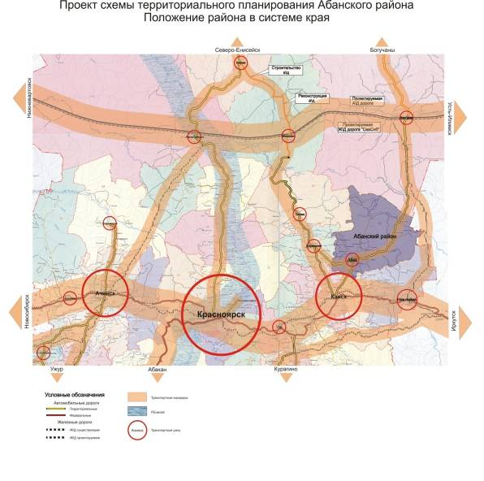

Рисунок 1 - Положение Абанского района в системе Красноярского края

Застройка села Березовка в основном одноэтажная деревянная с приусадебными участками, которые имеют размеры 0,05-0,2 га. Прямоугольная сетка улиц разделяет его на кварталы, размер которых колеблется от 1 до 12 га.

В селе имеется построенный в 1965 году двухэтажный дом культуры со зрительным залом на 100 мест, библиотека с книжным фондом 10 570 экз. средняя общеобразовательная школа со 125 учениками (2023 г.), сельская администрация, фельдшерско-акушерский пункт, Почта России

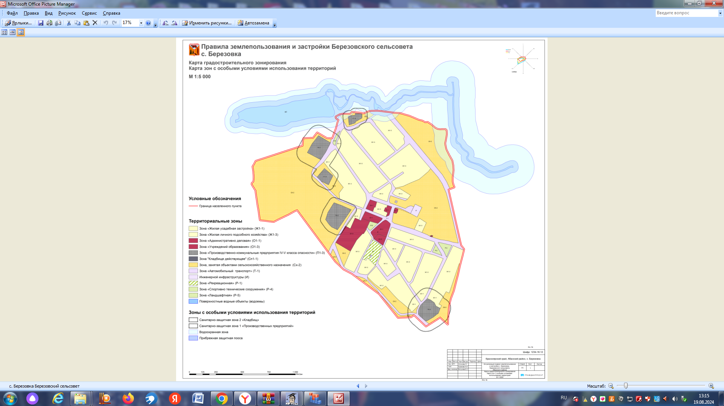

Рисунок 2 –село Березовка

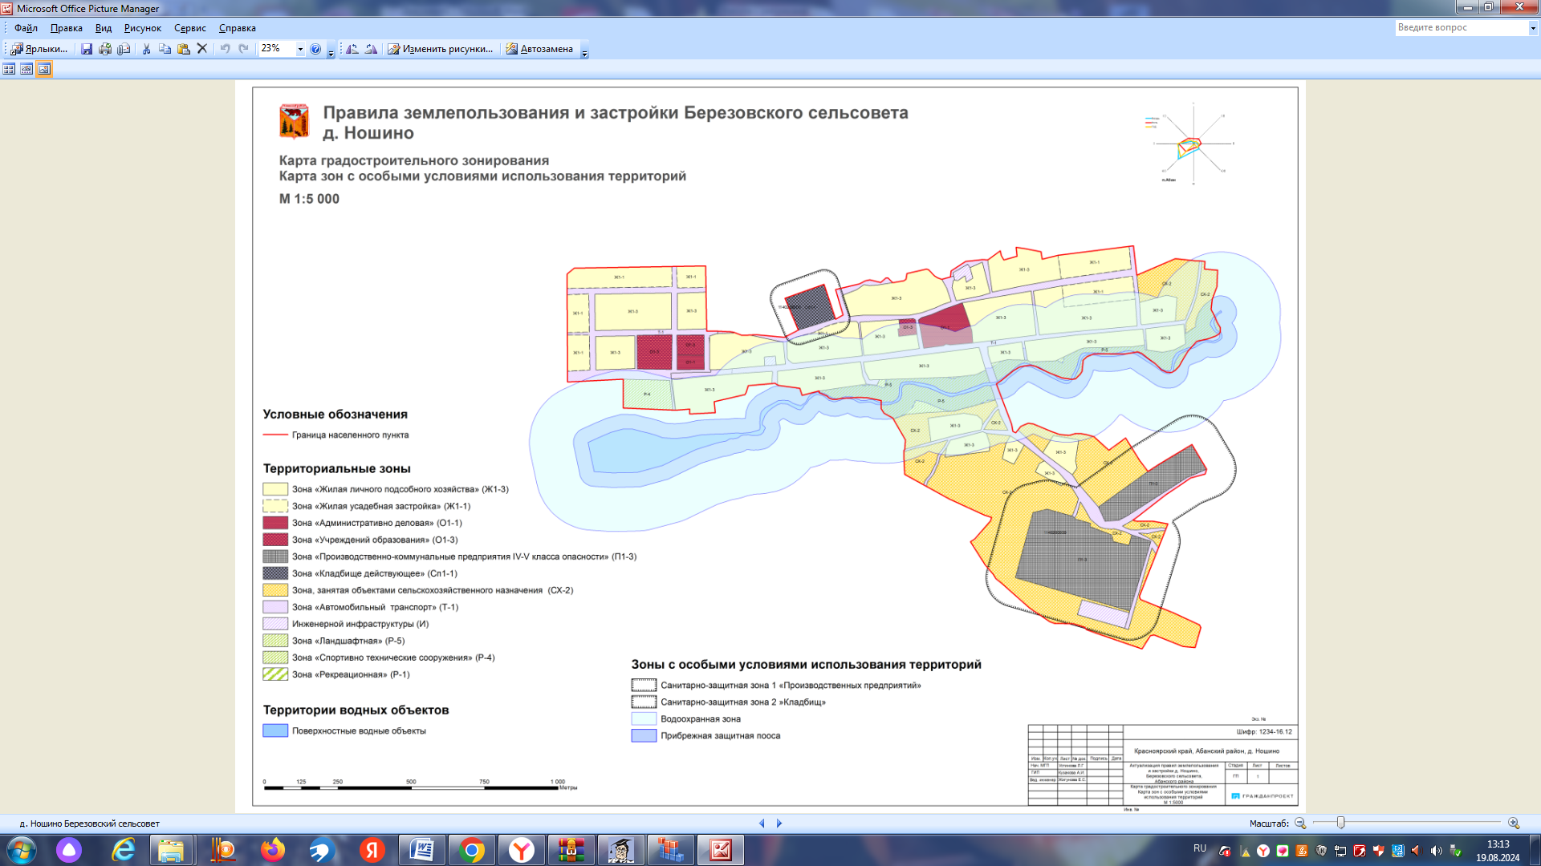

Рисунок 3 – деревня Ношино

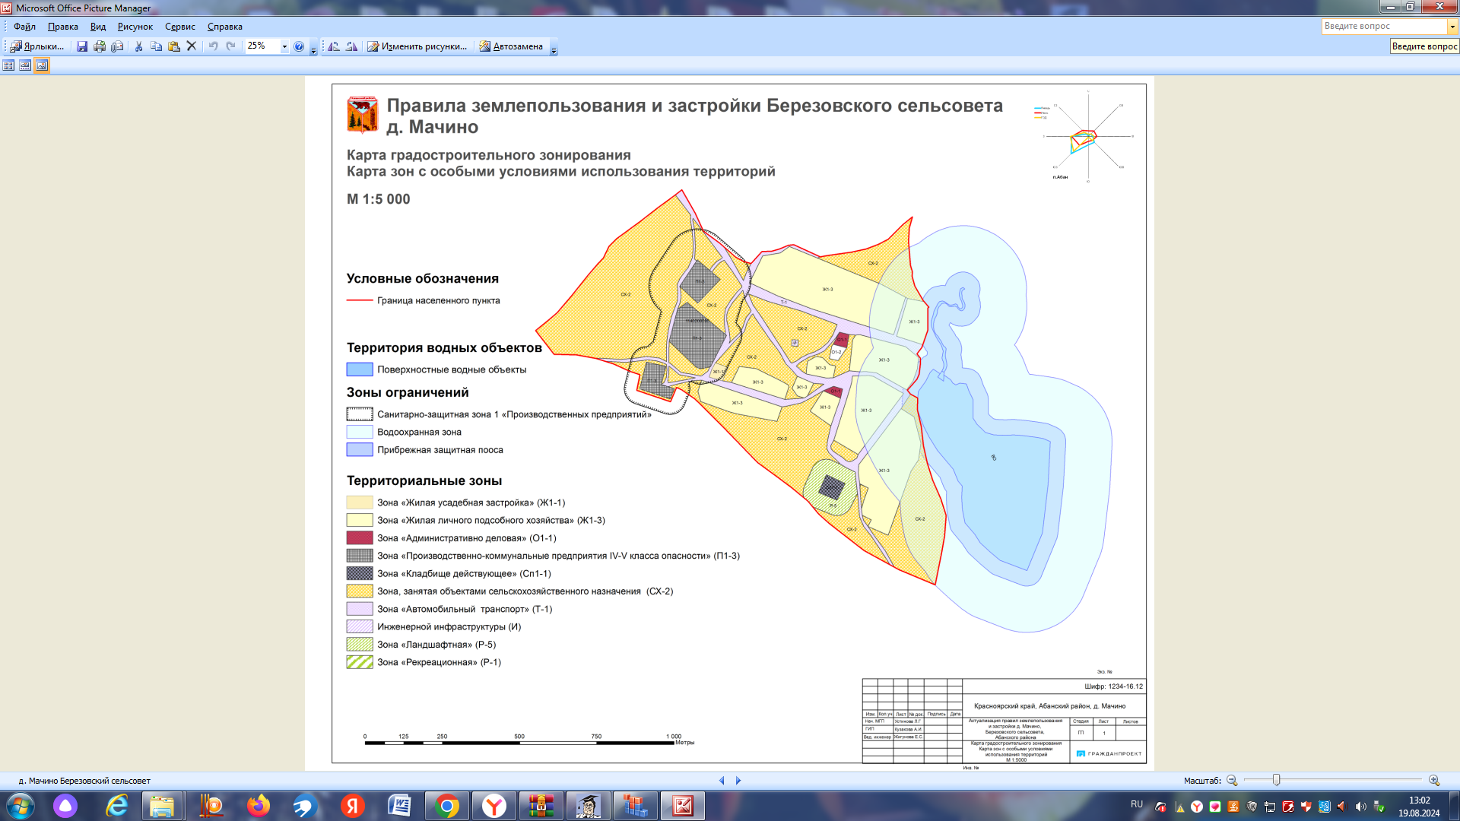

Рисунок 4 - деревня Мачино

Общественные здания сосредоточены в центральной части села и представлены учреждениями культурно-бытового и административно-хозяйственного назначения. Четко выраженного общественного центра село не имеет. Большинство общественных и административных учреждений сконцентрированы в центральной части села по ул. Советской и Дзержинской. Вся территория с. Березовка делятся на жилые образования. Основной принцип деления – транспортная сеть села. Границами жилых образований, как правило, являются магистральные улицы. Большая часть жилищного фонда находится в частной собственности.

Согласно СП 131.13330.2012 «Строительная климатология», рассматриваемый район расположен в юго-западной строительно-климатической зоне и относится к I климатическому району, подрайон I В. Климат характеризуется резкой континентальностью с холодной продолжительной зимой и относительно теплым коротким летом.

Климатические данные:

- расчетная температура наружного воздуха - минус 44ºС

для проектирования отопления и вентиляции

(средняя наиболее холодной пятидневки)

- средняя температура отопительного периода - минус 9,1ºС

- продолжительность отопительного периода - 257 дней

Согласно СП 14.13330.2011 «Строительство в сейсмических районах», и Карт общего сейсмического районирования территории Российской Федерации - ОСР-97 территория Красноярского края оценивается на трех уровнях степеней сейсмической опасности и предусматривает осуществление антисейсмических мероприятий при строительстве объектов трех категорий, учитывающих ответственность сооружений: массовое строительство (карта А), объекты повышенной ответственности и особо ответственные объекты (карты В и С).

Приведен список населенных пунктов Красноярского края, расположенных в сейсмических районах, с указанием расчетной сейсмической интенсивности в баллах шкалы MSK-64 для средних грунтовых условий и трех степеней сейсмической опасности – А (10%), В (5%), С (1%) в течении 50 лет.

Вероятность возможного превышения интенсивности сейсмических воздействий в течение 50 лет в Абанском районе составляет 6 баллов шкалы MSK-64 для средних грунтовых условий.

Выводы:

Развитие села предусматривается за счет освоения существующих территориальных резервов и расширения существующей границы, за счет присоединения части земель муниципальных образований.

Рост экономической базы села Березовка планируется путем увеличения доли градообразующих, обслуживающих групп и снижения несамодеятельной группы (за счет вовлечения в трудовую деятельность незанятого населения трудоспособного возраста).

По социально-экономическому развитию все сферы жизнедеятельности по генеральному плану заложены с удовлетворением потребностей, как существующего населения, так и возрастающего в соответствии со всеми нормативными параметрами и направлены на наиболее благоприятное, комфортное проживание.

**Раздел 2. Существующее состояние теплоснабжения**

**2.1. Функциональная структура организации теплоснабжения**

Системы теплоснабжения представляют собой инженерный комплекс из источников тепловой энергии и потребителей тепла, связанных между собой тепловыми сетями различного назначения и балансовой принадлежности, имеющими характерные тепловые и гидравлические режимы с заданными параметрами теплоносителя. Величины параметров и характер их изменения определяются техническими возможностями основных структурных элементов систем теплоснабжения экономической целесообразностью.

На территории села Березовка действуют 2 системы теплоснабжения и 1 в селе Ношино, образованные на базе котельных Березовского сельсовета.

Котельная №1 (Центральная) с. Березовка – с установленной тепловой мощностью котлоагрегатов 1,06 Гкал/ч; котельная № 2 (Администрация) с. Березовка с установленной тепловой мощностью котлоагрегатов 0,15 Гкал/ч; котельная №3 (СДК) с Ношино с установленной тепловой мощностью котлоагрегатов 1,14 Гкал/ч; Все котельные используют твердое топливо (уголь) для выработки тепловой энергии.

Расчетный расход тепла на отопление и вентиляцию общественных зданий принят по удельным отопительно-вентиляционным характеристикам в зависимости от наружного объема зданий.

В настоящее время в селе Березовка и селе Ношино действуют разводящие тепловые сети от существующих источников тепла. Водяные тепловые сети выполнены двухтрубными, циркуляционными, подающими тепло на отопление. Теплоноситель – вода с параметрами 70-55ºС.

Диаметры существующих тепловых сетей приняты Ø50-89мм. Система теплоснабжения - открытая, горячего водоснабжения – нет. Материал трубопроводов – сталь. Общая длина магистральных тепловых сетей (в двухтрубном исполнении) – 0,97км.

Прокладка трубопроводов тепловой сети выполнена подземно в непроходных железобетонных каналах. На ряде участков тепловые сети находятся в неудовлетворительном состоянии.

Степень износа тепловых сетей достигает 60%.

В основном выработка тепловой энергии осуществляется на покрытие нужд бюджетных организаций и здания сельсовета. Охват централизованным теплоснабжением жилой застройки отсутствует.

Теплоснабжением не охвачены районы частной усадебной застройки, их теплоснабжение осуществляется при помощи индивидуальных отопительных печей и индивидуальных отопительных котлов, работающих на твердом топливе.

**2.2 Источники тепловой энергии**

На территории Березовского сельсовета расположено всего три котельных.

Все три изолированных систем теплоснабжения, образованны на базе котельных Березовского сельсовета»:

*Котельная №1* (Центральная) имеет три водогрейных котла КВСГ - ор 0,6 Гкал/час; два водогрейных котла КТР-0,5 1 Гкал/час. Котельная обеспечивает теплом СОШ, СДК, Гаражи и ВНБ. Общая установленная мощность котельной составляет 1,6 Гкал/час, подключенная нагрузка составляет 0,55 ­­Гкал/час. Рабочая температура теплоносителя на отопление 70-55°С.

Здание котельной - панельное, 2013 года постройки.

*Котельная №*2 (Администрация) имеет один самоваренный котел «Пламенго»0,15 Гкал/час. Котельная обеспечивает теплом администрацию сельсовета, Березовский ФАП и Почту России. Установленная мощность котельной составляет 0,15Гкал/час, подключенная нагрузка - 0,05Гкал/час. Рабочая температура теплоносителя на отопление 70-55°С.

*Котельная №*3 (СДК) имеет три водогрейных котла КТР– по 0,4 Гкал/час, универсал 0,3 Гкал/час, Пламенго 0,5 Гкал/час. Котельная обеспечивает теплом Ношинский СДК и ВНБ. Общая установленная мощность котельной составляет 1,14 Гкал/час. Температура теплоносителя на отопление 70-55.

Здание котельной №1- бетонные блоки 2013 год постройки.

Здание котельной №2 – дерево 1985 год постройки.

Здание котельной №3 - бетонные блоки 1977 год постройки.

Сетевая вода для систем отопления потребителей подается от котельных по 2-х трубной системе трубопроводов.

Категория потребителей тепла по надежности теплоснабжения и отпуску тепла – вторая.

Технология подготовки исходной и подпиточной воды отсутствует.

Регулирование температуры сетевой воды, поступающей в теплосеть, в зависимости от температуры наружного воздуха, происходит изменением расхода топлива.

Эксплуатация котельных осуществляется только вручную, визуальным контролем параметров работы всего оборудования и измерительных приборов. Снабжение тепловой энергией осуществляется только в отопительный период. В межотопительный период котельная останавливается.

Принципиальная тепловая схема отсутствует.

Структура основного оборудования по котельным представлено в таблице1.

Таблица 1 – Структура основного оборудования котельных

|  |  |  |  |
| --- | --- | --- | --- |
| Наименование котельной | Марка основного оборудования | Установленная мощность, Гкал/час | Год ввода в эксплуатацию |
| Котельная №1 | КВСГ - ор | 0,6 | 2022 |
| КТР - ор | 0,5 | 2022 |
| КТР-0,5 | 0,5 | 2023 |
| Котельная №2 | Стальной трубный «Пламенго» | 0,15 | 2020 |
| Котельная №3 | универсал - 0,3 | 0,249 | 2012 |
| КТР-0,4 | 0,4 | 2024 |
| «Пламенго» | 0.5 | 2021 |

Характеристика основного оборудования по источникам тепловой энергии котельных №1, №2, №3представлена в таблице 2.

Таблица 2 – Характеристика основного оборудования котельных №1, №2, №3,

|  |  |  |  |
| --- | --- | --- | --- |
|  | Наименование источников тепловой энергии | | |
| Котельная №1 | Котельная №2 | Котельная №3 |
| Температурный график работы, Тп/То, °С | 70/55 | 70/55 | 70/55 |
| Установленная тепловая мощность оборудования, Гкал/час | 1,6 | 0,15 | 1,14 |
| Ограничения тепловой мощности | по паспорту | по паспорту | по паспорту |
| Параметры располагаемой тепловой мощности | 1,6 | 0,15 | 0,114 |
| Объем потребления тепловой энергии и теплоносителя на собственные и хозяйственные нужды | 0,046 | 0,0031 | 0,0046 |
| Объем тепловой энергии, выработанной котлоагрегатами, тыс. Гкал/час | 0,206 | 0,104 | 0,05 |
| Срок ввода в эксплуатацию оборудования | КВСГ – ор 0,6  КТР – 0,5  КТР- 0,5 | Стальной трубный «Пламенго» | КТР-0,4  Универсал- 0.249  «Пламенго» -0,5 |
| Способ регулирования отпуска тепловой энергии | Качественный, выбор температурного графика обусловлен преобладанием отопительной нагрузки и непосредственным присоединением абонентов к тепловым сетям | | |
| Способ учета тепла, отпущенного в тепловые сети | Расчетный в зависимости от показаний температур воды в подающем и обратном трубопроводах | | |
| Статистика отказов и восстановлений оборудования источников тепловой энергии | Статистика отказов и восстановлений отсутствует в связи со сменой обслуживающей организации | | |
| Предписания надзорных органов по запрещению дальнейшей эксплуатации источников тепловой энергии | Предписания надзорных органов по запрещению дальнейшей  эксплуатации источников тепловой энергии или участков тепловой сети не производилось. | | |

**2.3 Тепловые сети, сооружения на них и тепловые пункты**

В данном разделе рассмотрим:

- тепловые сети 3 котельных Березовского сельсовета

Описание тепловых сетей котельных Березовского сельсовета представлено в таблице 5.

Таблица 5 – Описание тепловых сетей котельных Березовского сельсовета

|  |  |
| --- | --- |
| Показатели | Описание, значения |
| Описание структуры тепловых сетей от каждого источника тепловой энергии, от магистральных выводов до центральных тепловых пунктов (если таковые имеются) или до ввода в жилой квартал или промышленный объект; | Для системы теплоснабжения от котельной принято качественное регулирование отпуска тепловой энергии в сетевой воде потребителям. Расчетный температурный график – 70/55 оС при расчетной температуре наружного воздуха -44оС |
| Параметры тепловых сетей,  включая год начала эксплуатации, тип изоляции, тип компенсирующих устройств, тип прокладки, краткую характеристику грунтов в местах прокладки с выделением наименее надежных участков, определением их материальной характеристики и подключенной тепловой нагрузки; | Тепловая сеть водяная 2-х трубная, циркуляционная,  материал трубопроводов – сталь трубная;  прокладка трубопроводов выполнена подземно Основные параметры тепловых сетей с разбивкой по длинам, диаметрам, по типу прокладки и изоляции см. таблицу 7. |
| Описание типов и количества секционирующей и регулирующей арматуры на тепловых сетях; | На тепловых сетях с. Березовка, Ношино действующих секционирующих и регулирующих задвижек и арматуры нет. |
| Описание типов и строительных особенностей тепловых камер и павильонов; | Строительная часть тепловых камер выполнена из бетона. Высота камеры – не менее 1,8 – 2 м, в перекрытиях камер – не менее двух люков. Днище выполнено с уклоном 0,02 в сторону водосборного приямка.  Назначение – размещение арматуры, проведение ремонтных работ. |
| Описание графиков регулирования отпуска тепла в тепловые сети с анализом их обоснованности; | Регулирование отпуска теплоты осуществляется качественно по расчетному температурному графику 70/55°С по следующим причинам:  • присоединение потребителей к тепловым сетям непосредственное без смешения и без регуляторов расхода на вводах;  • наличие только отопительной нагрузки. |
| Фактические температурные режимы отпуска тепла в тепловые сети и их соответствие утвержденным графикам регулирования отпуска тепла в тепловые сети; | Температурный график представлен в таблице 6. |
| Гидравлические режимы тепловых сетей и пьезометрические графики; | У теплоснабжающей организации отсутствует пьезометрический график, и расчет гидравлического режима. При этом не обеспечивается рекомендуемого перепада давления, как у конечного, так и остальных потребителей. |
| Статистика отказов тепловых сетей (аварий, инцидентов) за последние 5 лет; | Статистика отказов тепловых сетей (аварий, инцидентов) отсутствует. |
| Статистика восстановлений (аварийно-восстановительных ремонтов) тепловых сетей и среднее время, затраченное на восстановление работоспособности тепловых сетей, за последние 5 лет; | Статистика восстановлений (аварийно-восстановительных работ) тепловых сетей (аварий, инцидентов) отсутствует. |
| Описание процедур диагностики состояния тепловых сетей и планирования капитальных (текущих) ремонтов; | Гидравлические испытания выполняются раз в год, осмотры и контрольные раскопки - по мере необходимости. |
| Описание периодичности и соответствия техническим регламентам и иным обязательным требованиям процедур летних ремонтов с параметрами и методами испытаний (гидравлических, температурных, на тепловые потери) тепловых сетей; | Летние ремонты проводятся ежегодно. |
| Предписания надзорных органов по запрещению дальнейшей эксплуатации участков тепловой сети и результаты их исполнения; | Предписания надзорных органов по запрещению дальнейшей эксплуатации участков тепловых сетей отсутствуют. |
| Описание типов присоединений теплопотребляющих установок потребителей к тепловым сетям с выделением наиболее распространенных, определяющих выбор и обоснование графика регулирования отпуска тепловой энергии потребителям; | Тип присоединения потребителей к тепловым сетям – непосредственное, без смешения, по параллельной схеме включения потребителей с качественным регулированием температуры теплоносителя по температуре наружного воздуха (температурный график 70/55°С);  нагрузки на горячее водоснабжение нет; имеется только отопительная нагрузка. |
| Сведения о наличии коммерческого приборного учета тепловой энергии, отпущенной из тепловых сетей потребителям, и анализ планов по установке приборов учета тепловой энергии и теплоносителя; | Село Березовка, Ношино характеризуется неплотной застройкой малоэтажными зданиями. Основная масса этих зданий имеют потребность в тепловой энергии не меньше 0,2 Гкал/ч. В соответствии с ФЗ 261 не требует наличие коммерческого узла учета тепловой энергии. |
| Уровень автоматизации и обслуживания центральных тепловых пунктов, насосных станций; | Автоматизации и обслуживания центральных тепловых пунктов, насосных станций села Березовка |
| Сведения о наличии защиты тепловых сетей от превышения давления; | Автоматизации и обслуживания центральных тепловых пунктов, насосных станций села Березовка не существует. |
| Перечень выявленных бесхозяйных тепловых сетей и обоснование выбора организации,  уполномоченной на их эксплуатацию. | Бесхозяйных сетей не выявлено. |

Таблица 6 – Температурный график для отопительных котельных Березовского сельсовета на отопительный период 2024-2025 гг.

|  |  |  |  |  |  |  |  |  |  |
| --- | --- | --- | --- | --- | --- | --- | --- | --- | --- |
| Температура наружного воздуха, Тн.в., ⁰С | | Температура подающего теплопровода, Тпод., ⁰С | | Температура обратного теплопровода, Тобр., ⁰С | | Температура наружного воздуха, Тн.в., ⁰С | | Температура подающего теплопровода, Тпод., ⁰С | Температура обратного теплопровода, Тобр., ⁰С |
| 8 | | 39 | | 36 | | -17 | | 56 | 46 |
| 7 | | 40 | | 36 | | -18 | | 56 | 47 |
| 6 | | 41 | | 37 | | -19 | | 57 | 47 |
| 5 | | 41 | | 37 | | -20 | | 57 | 48 |
| 4 | | 42 | | 37 | | -21 | | 58 | 48 |
| 3 | | 43 | | 38 | | -22 | | 59 | 48 |
| 2 | | 44 | | 38 | | -23 | | 59 | 49 |
| 1 | | 44 | | 39 | | -24 | | 60 | 49 |
| 0 | | 45 | | 39 | | -25 | | 60 | 49 |
| -1 | | 45 | | 40 | | -26 | | 61 | 50 |
| -2 | | 46 | | 40 | | -27 | | 61 | 50 |
| -3 | | 47 | | 41 | | -28 | | 62 | 51 |
| -4 | | 47 | | 41 | | -29 | | 63 | 51 |
| -5 | | 48 | | 41 | | -30 | | 63 | 51 |
| -6 | | 49 | | 42 | | -31 | | 64 | 52 |
| -7 | | 49 | | 42 | | -32 | | 64 | 52 |
| -8 | 50 | | 43 | | -33 | | 65 | | 52 |
| -9 | 51 | | 43 | | -34 | | 65 | | 53 |
| -10 | 51 | | 43 | | -35 | | 66 | | 53 |
| -11 | 52 | | 44 | | -36 | | 67 | | 53 |
| -12 | 52 | | 44 | | -37 | | 67 | | 54 |
| -13 | 53 | | 45 | | -38 | | 68 | | 54 |
| -14 | 54 | | 45 | | -39 | | 68 | | 54 |
| -15 | 54 | | 45 | | -40 | | 69 | | 55 |
| -16 | 55 | | 46 | | -41 | | 69 | | 55 |
|  |  | |  | | -42 | | 70 | | 55 |

Основные параметры тепловых сетей Березовского сельсовета с разбивкой по длинам, диаметрам, по типу прокладки и изоляции представлены в таблице 7.

Таблица 7 – Основные параметры тепловых сетей

|  |  |  |  |  |  |  |
| --- | --- | --- | --- | --- | --- | --- |
| №  п/п | № котельной (наименование источника) Протяженность  в однотрубном исчислении | Условный  диаметр трубопроводов  на участке, мм | Длина  трубопрово-  дов тепловой  сети, км | Год ввода в эксплуа-  тацию | Тип  изоляции | Тип  прокладки |
| 1 | Котельная№1  с. Березовка,  ул.Новая, 6а | 76 | 0,75 | 2013 | изовер | канальная |
| 2 | Котельная№1  с. Березовка,  ул.Новая, 6а | 89 | 0,75 | 2013 | изовер | канальная |
|  | ***Всего*** |  | ***0,75*** |  |  |  |
| 14 | Котельная №3, с.  Березовка,  ул. Новая, 11А | 50 | 0,02 | 2008 | изовер | канальная |
| 15 | Котельная №3, с.Березовка,  ул. Новая, 11А | 76 | 0,02 | 2013 | изовер | канальная |
|  | ***Всего*** |  | ***0,02*** |  |  |  |
| 16 | Котельная №3, с.Ношино, ул.Первомайская, 12 | 76 | 0,2 | 2012 | изовер | канальная |
| 17 | Котельная №3, с.Ношино, ул.Первомайская, 12 | 89 | 0,2 | 2012 | изовер | канальная |
|  | ***Всего*** |  | ***0,2*** |  |  |  |
|  | ***ВСЕГО*** |  | ***0,97*** |  |  |  |

Состояние тепловых сетей работоспособное. Ремонт тепловых сетей производится по графику. В таблице 8 представлена информация о капитальных ремонтах котельных Березовского сельсовета.

Таблица 8 – Информация о капитальных ремонтах котельных по годам

|  |  |  |  |  |  |  |
| --- | --- | --- | --- | --- | --- | --- |
| №  п/п | Наименование  участка | Наружный диаметр трубопроводов на участке, мм | Длина отремонти-рованных трубопроводов  (км) | Год последнего кап. Ремонта | Тип изоляции | Тип прокладки |
|  |  |  | **2019 год** |  |  |  |
|  | Котельная№1  с. Березовка,  ул. Новая, 6а | 76 | 0,350 |  | изовер | канальная |
|  | Котельная№1  с. Березовка,  ул. Новая, 6а | 89 | 0,350 |  | изовер | канальная |
|  | ***Всего*** |  | **0,350** |  |  |  |
|  |  |  | **2020год** |  |  |  |
|  | Котельная №2 с.Березовка,  ул. Новая, 11А | 50 | 0,02 |  |  |  |
|  | Котельная №2 с.Березовка,  ул. Новая, 11А | 50 | 0,02 |  |  |  |
|  | ***Всего*** |  | ***0,02*** |  |  |  |
| **2021 год** | | | | | | |
|  | Котельная №3с.Ношино, ул.Первомайская, 12 | 76 | 0,2 | 2016 | изовер | канальная |
|  | Котельная №3с.Ношино, ул.Первомайская, 12 | 76 | 0,2 |  |  |  |
|  | ***Всего*** |  | **0,2** |  |  |  |
|  | ***Всего отремонт. трубопроводов за период 2019-2021гг.*** |  | ***0,57*** |  |  |  |

За последние три года в период с 2019 по 2021 годы Березовского сельсовета было произведено ремонтов тепловых сетей общей протяженностью 570 метра из 970 метров в двухтрубном исполнении, что составляет – 58,8% от всех тепловых сетей с. Березовка и с. Ношино, за один год ремонту подверглось в среднем 190 метров трубопроводов, что составляет – 19,88% от общей сети.

**2.4 Зоны действия источников тепловой энергии**

На территории с. Березова действует 2 котельных и 1 котельная с. Ношино Березовского сельсовета. Описание зон действия источников теплоснабжения с указанием перечня подключенных объектов приведено в таблице 9.

Таблица 9 – Подключенные объекты к источникам теплоснабжения

|  |  |  |
| --- | --- | --- |
| Вид источника теплоснабжения | Зоны действия источников теплоснабжения | |
|  | Наименование абонента | Адрес |
| **Котельная №1** | **Сторонним потребителям:** |  |
| Школа | ул. Садовая, 6 |
| СДК | ул. Новая, 4 |
| Гараж администрации | ул. Новая, 9 |
| Гараж ДПК | ул. Новая, 9А |
| Гараж Березовской СОШ | ул. Новая, 9Б |
| Водонапорная башня | ул. Лесная, 7 |
| **На собственное потребление:** |  |
| Котельная | ул. Новая, 11А |
| **Котельная №2** | **Сторонним потребителям** |  |
| Здание администрации | ул. Новая, 11А |
| **На собственное потребление:** |  |
| Котельная | ул. Новая, 11Б |
| **Котельная №3** | **Сторонним потребителям** |  |
| Сельский Дом культуры | ул. Советская,46 |
| Водонапорная башня | ул. Первомайская, 16 |
| **На собственное потребление:** |  |
| Котельная | ул. Первомайская,12 |

**2.5 Тепловые нагрузки потребителей тепловой энергии**

**Значения потребления тепловой энергии в расчетных элементах территориального деления при расчетных температурах наружного воздуха представлены в таблицах далее.**

### Таблица 10 – Тепловые нагрузки на объекты культурно-бытового назначения существующее на сегодняшний момент в с. Березовка, с. Ношино

|  |  |  |  |  |  |  |
| --- | --- | --- | --- | --- | --- | --- |
| №  п/п | Наименование потребителя | Расчетный тепловой поток, Гкал/час | | | | |
| отопление | вентиляция | ГВС | технологические  нужды | всего |
| 1 | Школа | 0,11 |  |  | – | 0,11 |
| 2 | Учреждения культуры - СДК | 0,05 |  |  | – | 0,05 |
| 3 | Гараж | 0,05 |  |  | - | 0,05 |
| 4 | Административно-хозяйственные учреждения - Администрация | 0,012 |  |  | - | 0,012 |
| 5 | Котельные |  |  |  | 0,01 | 0,01 |
| ***Итого*** | | | | | | ***0,232*** |

Тепловые нагрузки потребителей тепловой энергии

Как видно из таблицы 10 тепловые нагрузки распределяются следующим образом:

- большая часть тепловой энергии (отопление) приходится на школу и административно-хозяйственные учреждения, что составляет 62,1% от общей нагрузки по отоплению

- 9,7 % тепловой энергии приходится на здание администрации

- 28,2 % тепловой энергии приходится на учреждения культуры - СДК

**2.6 Балансы тепловой мощности и тепловой нагрузки в зонах действия источников тепловой энергии**

Баланс тепловой мощности подразумевает соответствие подключенной тепловой нагрузки тепловой мощности источников.

Тепловая нагрузка потребителей рассчитывается как необходимое количество тепловой энергии на поддержание нормативной температуры воздуха в помещениях потребителя при расчетной температуре наружного воздуха.

За расчетную температуру наружного воздуха принимается температура воздуха холодной пятидневки, обеспеченностью 0.92 – минус 44°С.

Баланс установленной, располагаемой тепловой мощности, тепловой мощности нетто и потерь тепловой мощности в тепловых сетях и присоединенной тепловой нагрузки по каждому источнику тепловой энергии представлен в таблице 11.

Таблица 11 – Балансы тепловых мощностей и нагрузок

|  |  |  |  |  |  |  |  |  |
| --- | --- | --- | --- | --- | --- | --- | --- | --- |
| № п/п | Источник тепловой энергии | Установленная мощность, Гкал/час | Располагаемая мощность, Гкал/час | Собственные нужды, Гкал/час | Тепловая мощность нетто, Гкал/час | Потери тепловой мощности в тепловых сетях, Гкал/час | Тепловая нагрузка на потребителей, Гкал/час | Резерв / дефицит тепловой мощности нетто, Гкал/час |
| 1 | Котельная №1 | 1,6 | 1,8 | 0,016 | 0,18 | 0,0008 | 0,452 | 0,957 |
| 2 | Котельная №2 | 0,15 | 0,1 | 0,002 | 0,012 | 0,0001 | 0,008 | 0,035 |
| 3 | Котельная №3 | 1.14 | 1,2 | 0,012 | 0,006 | 0,0004 | 0,113 | 0,749 |

Как видно из таблицы дефицит мощности по котельным отсутствует. Наличие резерва мощности в системах теплоснабжения может позволить подключить новых потребителей.

**2.7 Топливные балансы источников тепловой энергии и система обеспечения топливом**

Поставки и хранение резервного и аварийного топлива предусмотрено. Обеспечение топливом производится надлежащим образом в соответствии с действующими нормативными документами. На всех котельных сельского поселения Березовского сельсовета в качестве основного, резервного и аварийного вида топлива используется бурый уголь.

Фактические поставки и расходы угля по данным 2021-2023гг. представлены в таблице 12.

Таблица 12 – Поставки и расходы угля по данным 2021-2023 гг.

|  |  |  |  |
| --- | --- | --- | --- |
| Период | 2021 | 2022 | 2023 |
| Поставка натурального топлива, тыс. т.н.т. | 0,820 | 0,772 | 0,887 |
| Расход натурального топлива, тыс. т.н.т. | 0,820 | 0,772 | 0,887 |
| Расход условного топлива, тыс. т.у.т. | 0,412 | 0,398 | 0,458 |
| Фактический запас натурального топлива на конец года, тыс. т.н.т. | 0 | 0 | 0 |
| Расчетный запас натурального топлива на конец года, тыс. т.н.т. | 0 | 0 | 0 |

**2.8 Описание существующих технических и технологических проблем в системах теплоснабжения**

Анализ современного технического состояния источников тепловой энергии в системах централизованного теплоснабжения привел к следующим выводам:

1. Основное оборудование источников, как правило, имеет высокую степень износа. Фактический срок службы значительной части оборудования котельных больше предусмотренного технической документацией. Это оборудование физически и морально устарело и существенно уступает по экономичности современным образцам. Причина такого положения состоит в отсутствии средств в бюджете сельсовета для замены оборудования на более современные аналоги. Отсутствие химводоподготовки приводит к значительному снижению срока эксплуатации котельного оборудования и тепловых сетей в результате коррозии металла.

2. Все котельные не имеют приборы учета потребляемых ресурсов, произведенной и отпущенной тепловой энергии, и теплоносителя, средствами автоматического управления технологическими процессами и режимом отпуска тепла. Это приводит к невысокой экономичности даже неизношенного оборудования, находящегося в хорошем техническом состоянии.

3. Полное отсутствие газоочистительных установок неблагоприятно сказывается на экологический ситуации в с. Березовка и с. Ношино. Плата за негативное воздействие на окружающую среду высокая.

4. Отсутствует возможность количественного регулирования подачи тепловой энергии, как на источнике теплоты, так и у потребителей. Что приводит к перетопу зданий и повышенному расходу топлива на источниках теплоты.

Вопросы, связанные с техническим состоянием источников тепла, становятся объектом пристального внимания на всех уровнях управления только в период подготовки к очередному отопительному сезону.

Проблемы в системах теплоснабжения источников тепловой энергии разделены на две группы и сведены в табличный вид.

Таблица 15 – Проблемы в системах теплоснабжения

|  |  |
| --- | --- |
| Проблемы в системах теплоснабжения | |
| В котельной | На тепловых сетях |
| 1.Отсутствие приборов учета тепловой энергии, как на источнике, так и у потребителей;  2.Отсутствие водоподготовки подпиточной воды;  3. Износ оборудования котельной;  4. Износ зданий. | 1.Плохое состояние трубопроводов тепловых сетей;  2.Низкое качество теплоизоляции (или полное ее отсутствие на отдельных участках);  3. Несоответствие диаметров нагрузкам. |

**Раздел 3. Существующее состояние строительных фондов и генеральный план развития поселения (прогноз спроса на тепловую мощность и тепловую энергию)**

**3.1 Описание существующих и перспективных зон действия систем теплоснабжения и источников тепловой энергии**

В настоящее время на территории села Березовка и Ношино Абанского района, Красноярского края, существует децентрализованная система теплоснабжения.

В селе имеется 3 котельных общей производительностью по подключенной нагрузке 2,89 Гкал/час.

Жилой фонд села снабжается теплом от поквартирных источников тепла (печи, камины, котлы), но также некоторая часть жилого фонда снабжается котельными.

**3.2 Описание существующих и перспективных зон действия индивидуальных источников тепловой энергии**

**3.3 Перспективные балансы тепловой мощности и тепловой нагрузки в перспективных зонах действия источников тепловой энергии**

В таблице представлены существующие и перспективные значения установленной тепловой мощности основного оборудования источника (источников) тепловой энергии.

Таблица 19 – Существующие и перспективные значения установленной тепловой мощности основного оборудования источника тепловой энергии

|  |  |  |
| --- | --- | --- |
| Источник тепловой энергии | Существующее значение установленной тепловой мощности, Гкал/час | Перспективные значения установленной тепловой мощности, Гкал/час |
| Котельная №1 | 1,6 | 1,7 |
| Котельная №2 | 0,14 | 1,2 |
| Котельная №3 | 0,15 | 0,2 |

**3.4 Перспективные балансы теплоносителя**

Далее представлена таблица – перспективные балансы производительности водоподготовительных установок и максимального потребления теплоносителя теплопотребляющими установками потребителей.

Таблица 20 - Перспективные балансы производительности водоподготовительных установок и максимального потребления теплоносителя теплопотребляющими установками потребителей

|  |  |  |
| --- | --- | --- |
| Наименование источника тепловой энергии | Производительность водоподготовительной установки, м³/час | Потребление теплоносителя теплопотребляющими установками потребителей, м³/час |
| Новая котельная, 2 Гкал/час | будет определена при проектировании котельной | 0,501 |

Согласно СП 124.13330.2012 «Тепловые сети», п. 6.17 «Для открытых и закрытых систем теплоснабжения должна предусматриваться аварийная подпитка химически необработанной и недеаэрированной водой, расход которой принимается в количестве 2% объема воды в трубопроводах тепловых сетей и присоединенных к ним системах отопления, вентиляции и в системах ГВС для открытых систем теплоснабжения»

Далее представлена таблица - потери теплоносителя в аварийном режиме работы.

Таблица 21 – Потери теплоносителя в аварийном режиме работы

|  |  |  |
| --- | --- | --- |
| Наименование источника тепловой энергии | Потери теплоносителя в аварийном режиме работы системы теплоснабжения, м³ | Примечание |
| Новая котельная | 5,623 |  |

# Охрана окружающей среды

Согласно "СП 89.13330.2012. Свод правил. Котельные установки» на каждый котел необходима установка золоуловителя ЗУ-3,0 предназначенного для сухой инерционной очистки газов от летучей золы с максимальной температурой до 290°С.

На выходных газоходах котлов установлены два золоуловителя ЗУ-3,0. На рисунке 14 представлен золоуловитель ЗУ – 3,0.

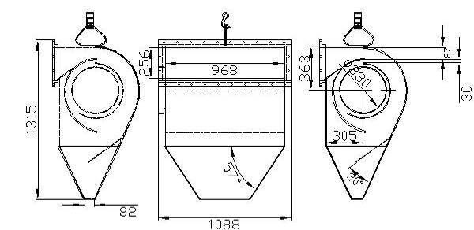

Рисунок 14– Золоуловитель ЗУ-3,0

Высота дымовой трубы составляет 19 м. D530мм. Высота дымовой трубы позволяет получить необходимую приземную концентрацию вредных веществ, при их рассеивании;

Температура (max) уходящих газов 176°С (см. ПЗ по котлу водогрейному КВм-3,0КБ);

Материалы стен блоков модулей выполняются многослойными – обшивочный лист S=2мм + Плита теплоизоляционная ПТЭ-75-100 (100 мм.) + декоративная обшивка (профнастил S=0,55мм)

Условия эксплуатации электрооборудования (кроме дымососа):

- температура окружающего воздуха от минус 40°С до плюс 40 °С;

- относительная влажность не более 80 %;

- допустимая вибрация, не более:

частота – 25 Гц;

амплитуда – 0,1 мм;

- напряженность внешних постоянных и переменных (50 или 60 Гц) магнитных полей, а/м, не более 400.

## Экологический анализ: оценка воздействия на окружающую среду

Организация процессов горения топлив, исключающих или снижающих поступление в атмосферный воздух таких токсичных веществ, как оксиды серы и азота, являются одной из важнейших задач при производстве тепловой энергии на базе органического топлива.

Проблема защиты окружающей среды от загрязнения выбросами теплоэнергетических установок является в настоящее время весьма актуальной, что связано не только с огромными размерами потребления органического топлива, но и большим набором выбрасываемых вредных веществ. При сжигании твердого топлива наряду с окислами основных горючих элементов – углерода и водорода – в атмосферу поступает летучая зола с частицами недогоревшего топлива, окислы азота и серы, а также газообразные продукты неполного сгорания топлива. Большинство этих компонентов относится к числу токсичных веществ, оказывающих даже в сравнительно невысоких концентрациях вредное воздействие на природу и человека.

Концентрация выбросов NOх находится в прямой зависимости от параметров процесса сжигания. Наибольшее влияние на количество образующихся оксидов азота оказывают особенности распределения окислителя (кислорода), подаваемого в топочную камеру, которые определяются величиной избытка воздуха в зоне активного горения, наличием или отсутствием второй ступени сжигания и рециркуляции дымовых газов.

Известно о строгой функциональной зависимости эмиссии оксидов азота от коэффициента избытка воздуха в топке. Снижение доли окислителя, поданного на начальном участке воспламенения топлива, ведет к повышению степени газифицирования (перехода в газ) азота топлива, выделению его из топлива вместе с летучими компонентами и снижению доли азота, остающегося в коксе. Максимум газифицированного топливного азота отмечен при α1 = 0,6 (где α1 - коэффициент подачи первичного воздуха). Это значение отмечается как некая переходная точка, в которой концентрация выбрасываемых NOх имеет минимальное значение, что объясняется взаимосвязью концентраций CO и NOх. Это обстоятельство подтверждается и с позиций термодинамики, так как оба эти соединения связаны между собой через концентрацию кислорода и при недостатке окислителя его основная часть легче связывается с углеродом.

Однако в результате понижения концентрации кислорода в горящем слое увеличивается концентрация СО, а также концентрация несгоревших частиц углерода в продуктах сгорания. Поэтому при работе с малыми избытками воздуха в слое должно быть обеспечено дожигание продуктов неполного сгорания над слоем. Для снижения выбросов NOх из котла необходимо создать в его топочной камере оптимальные технологические условия, не допускающие образования оксидов азота на первой стадии горения. Это достигается организацией двухступенчатого сжигания топлива со снижением коэффициента подачи первичного воздуха, а в пространство над слоем добавляют вторичный воздух, причем температура в этой зоне должна поддерживаться на достаточно высоком уровне. Тогда при выходе летучих компонентов на первом этапе процесса горения обеспечивается дефицит окислителя, который будет израсходован (по условиям термодинамики) на реакции с углеродом. Азот же, вышедший из топлива одновременно с летучими, перейдет в безвредную молекулярную форму N2. Организована так называемая система вторичного дутья, позволяющая при правильной её организации и эксплуатации понизить химический недожог топлива, в частности СО.

Благодаря высокому КПД устанавливаемых котлов происходит снижение удельного расхода топлива. Таким образом единственно возможный способ понижения выбросов СО2, являющимся конечным продуктом выгорания углерода, есть более низкое потребление топлива на одну единицу мощности, и как следствие снижение СО2.

**Раздел 4.**

**4.1 Предложение по установке газоочистного оборудования**

В утверждаемой части схемы теплоснабжения села Березовка и села Ношино на период с 2024 до 2034 гг. предлагается установить газоочистное оборудование на 3 котельных, образованных на базе Березовского сельсовета.

Рекомендуемое газоочистное оборудование для 3 котельных представлено в таблице 26.

Таблица 26 – Газоочистное оборудование

|  |  |  |  |  |  |  |
| --- | --- | --- | --- | --- | --- | --- |
| Наименование котельной | Марка котлов | Установленная мощность, Гкал/час | Рекомендуемая комплектация газоочистного оборудования | Общая стоимость оборудования,  тыс. руб. | Стоимость монтажа  оборудования, тыс. руб. | Всего капитальных затрат по установке газоочистного оборудования,  тыс. руб. |
| Котельная № 1 | КВР-0,46 | 0,249 | Дымосос ДН-6,3-1500-50,8т.р.  ЗолоуловительЗУ-1-1-28,4т.р.  Вентилятор ВД-2,7-3000 с карманом -25,3т.р. | 104,5 | 31,35 | 135,85 |
| КВР-0,46 | 0,249 | Дымосос ДН-6,3-1500-50,8т.р.  ЗолоуловительЗУ-1-1-28,4т.р.  Вентилятор ВД-2,7-3000 с карманом -25,3т.р. | 104,5 | 31,35 | 135,85 |
| ***Итого затрат*** |  |  |  | ***209,0*** | ***62,7*** | ***271,7*** |
| Котельная №2 | КВ-ТР-0,4 | 0,38 | Дымосос ДН-6,3-1500-50,8т.р.  ЗолоуловительЗУ-1-1-28,4т.р.  Вентилятор ВД-2,7-3000 с карманом -25,3т.р. | 104,5 | 31,35 | 135,85 |
| ***Итого затрат*** |  |  |  | ***209,0*** | ***62,7*** | ***271,7*** |
| Котельная №3 | КВ-Р-0,3 | 0,249 | Дымосос ДН-6,3-1500-50,8т.р.  ЗолоуловительЗУ-1-1-28,4т.р.  Вентилятор ВД-2,7-3000 с карманом -25,3т.р. | 104,5 | 31,35 | 135,85 |
|  | КВ-Р-0,3 | 0,249 | Дымосос ДН-6,3-1500-50,8т.р.  ЗолоуловительЗУ-1-1-28,4т.р.  Вентилятор ВД-2,7-3000 с карманом -25,3т.р. | 104,5 | 31,35 | 135,85 |
| ***Итого затрат*** |  |  |  | ***209,0*** | ***62,7*** | ***271,7*** |
| ***Итого затрат*** |  |  |  | ***731,5*** | ***219,45*** | ***950,95*** |
| ***Всего капитальных затрат по установке газоочистного оборудования*** |  |  |  | ***731,5*** | ***219,45*** | ***950,95*** |

*Установка химподготовки*

На основании полученной производительности, производим выбор автоматической системы дозирования реагентов. Результат выбора представлен в таблице ниже.

Таблица 30– Технические характеристики АСДР

|  |  |  |  |  |  |  |
| --- | --- | --- | --- | --- | --- | --- |
| № п/п | Наименование | Расчетная проиводи-тельность, м³/ч | Габаритные  размеры, мм | | | Масса комплекта с реагентом, кг |
| длина | ширина | высота |  |
| **Существующая нагрузка** | | | | | | |
| 1 | АСДР | 5,0 | 700 | 700 | 1400 | 85 |
| **Перспективная нагрузка** | | | | | | |
| 2 | АСДР | 7,5 | 800 | 700 | 1500 | 89 |

По полученному объему подпитки, , м³, производим выбор подпиточного насоса. Результат выбора представлен в таблице ниже.



Таблица 31– Характеристика подпиточного насоса

|  |  |  |  |  |  |
| --- | --- | --- | --- | --- | --- |
| № п/п | Наименование | Кол-во | Технические характеристики | | |
| Мощность,  кВт | Номинальный  напор Н, м | Номинальная  подача Q, м³/ч |
| **Существующая нагрузка** | | | | | |
| 1 | Насос подпиточный | 2 | 2,2 | 10 | 0,7 |
| **Перспективная нагрузка** | | | | | |
| 2 | Насос подпиточный | 2 | 4 | 32 | 6 |

Для исключения котельных №2, из схемы теплоснабжения необходимо строительство тепловых сетей протяженностью 400 метров.

**4.2 Реконструкция тепловых сетей**

В настоящее время в с. Березовка, в с. Ношино действуют разводящие тепловые сети от существующих источников тепла. Водяные тепловые сети выполнены двухтрубными, циркуляционными, подающими тепло на отопление. Теплоноситель – вода с параметрами 70-55ºС. Диаметры существующих тепловых сетей приняты Ø 50-89мм. Система теплоснабжения - открытая, горячего водоснабжения – нет. Материал трубопроводов – сталь. Прокладка трубопроводов тепловой сети выполнена подземно: в непроходных железобетонных каналах, частично в деревянных коробах. Износ тепловых сетей достигает 60%.

На данном рисунке представлены основные предложения развития схемы теплоснабжения с. Березовка, с. Ношино Абанского района Красноярского края.

Замена оборудования котельных

Замена ветхих тепловых сетей

Предложения развития теплоснабжения

2025-2034 гг.

Ремонт здания котельной

Схема 1 – Направления развития теплоснабжения

## Раздел 5. Обоснование инвестиций реконструкцию и техническое перевооружение

## *а) Техническая и экономическая целесообразность.* Исторически проектирование ТСС в России было направлено по пути упрощенных решений в виде тупиковых (древовидных) схем, как правило, с открытой схемой горячего водоснабжения и зависимым элеваторным (или непосредственным) присоединением отопительной нагрузки, без устройства автоматического регулирования отпуска и потребления тепловой энергии. Недостатки открытой схемы хорошо известны. Это не только наиболее расточительный вариант ГВС с точки зрения энергосбережения, но и крайне вредный для здоровья жителей, и сложный для эксплуатации.В 60-80-х годах в крупных системах централизованного теплоснабжения получило широкое применение горячее водоснабжение с центральным тепловым пунктами (ЦТП). На них осуществляется присоединение теплопотребляющих установок группы жилых и общественных зданий микрорайона к тепловой сети через теплообменники. Применение ЦТП в свое время упрощало эксплуатацию вследствие уменьшения количества узлов обслуживания и повышение комфорта в теплоснабжаемых зданиях благодаря выносу насосных установок, являющихся источником шума, в изолированное помещение ЦТП. Получили развитие и сейчас являются наиболее перспективным направлением развития систем теплоснабжения индивидуальные тепловые пункты (ИТП). Они имеют преимущества ЦТП, но поскольку устанавливаются индивидуально на отдельный потребитель, позволяют осуществлять более точную регулировку и контроль системы. Закрытая схема горячего водоснабжения имеет ряд преимуществ перед открытой. Основным является подача горячей воды потребителям питьевого качества, т.к. подается просто подогретая вода, которая подается и для холодного водоснабжения. В открытых системах водоснабжения вода подается приготовленная на источнике тепла с учетом водоподготовки по требованию эксплуатации оборудования, что сопровождается использованием специальных реагентов. В закрытых системах значительно снижается расход подпиточной воды, т.к. отсутствуют сливы горячей воды у потребителей кроме нормативных и ненормативных утечек.

В настоящий момент в с. Березовка и Ношино, общая протяженность тепловых сетей составляет 1470 метров в двухтрубном исполнении, отопление жилых домов отсутствует

*б) Технические подходы и структурные изменения.*

Еще одним направлением в повышении эффективности работы централизованной системы теплоснабжения является установка нового, энергоэффективного оборудования.

*в) Основные экономические показатели.*

В настоящее время на рынке теплотехнического оборудования имеется широкий выбор как импортного, так и отечественного оборудования для насосных станций. Данное оборудование отличается стоимостью, показателями эффективности и надежности работы.

**Раздел 5 Обоснование инвестиций в строительство, реконструкцию и техническое перевооружение**

**5.1 Оценка финансовых потребностей для осуществления капитального ремонта и технического перевооружения источников тепловой энергии и тепловых сетей**

Инвестиции в капитальный ремонт зданий котельных, тепловых сетей, замену оборудования составят 17752,00 (семнадцать миллионов семьсот пятьдесят две тысяч двести) рублей в ценах 2016 года

Далее в таблице представлена ориентировочная потребность в инвестициях.

Таблица 34 – Потребность в инвестициях, тыс. руб.

|  |  |  |  |  |  |  |  |  |  |  |  |  |
| --- | --- | --- | --- | --- | --- | --- | --- | --- | --- | --- | --- | --- |
| Наименование объекта | Описание мероприятия | Потребность в инвестициях | | | | | | | | | | |
| 2025 | 2026 | 2027 | 2028 | 2029 | 2030 | 2031 | 2032 | 2033 | 2034 | всего |
| Котельная№1  с. Березовка,  ул. Новая, 6а | Замена сетевых насосов |  |  | 70 |  |  | 84 |  |  | 96 |  | 250 |
| Замена водогрейных котлов |  | 550 |  | 600 | 660 |  | 720 | 792 |  | 800 | 4122 |
| Капитальный ремонт тепловых сетей от ТК-1 до здания школы протяженностью 420м |  |  |  | 4500 |  |  |  |  |  |  | 4500 |
| Капитальный ремонт тепловых сетей от ТК-2 до здания гаража протяженностью 98м |  |  |  |  |  |  | 1200 |  |  |  | 1200 |
| Капитальный ремонт тепловых сетей от ТК-2 до здания ВНБ протяженностью 500 м |  | 5000 |  |  |  |  |  |  |  |  | 5000 |
| Котельная №2 с.Березовка,  ул. Новая, 11А | Замена сетевых насосов |  |  |  |  | 80 |  |  |  |  |  | 80 |
| Замена водогрейных котлов |  |  |  | 300 |  |  |  |  | 400 |  | 700 |
| Капитальный ремонт тепловых сетей от котельной до здания администрации  протяженностью 20м |  |  |  |  |  |  |  | 250 |  |  | 250 |
| Котельная №3 с.Ношино, ул.Первомайская, 12 | Замена сетевых насосов |  | 70 |  |  | 80 |  |  | 86 |  | 94 | 330 |
| Замена водогрейных котлов | 500 |  | 550 | 600 |  | **650** | 720 |  | 800 |  | 3820 |
| Капитальный ремонт тепловых сетей от ТК-1 до здания СДК протяженностью 200 метров |  |  |  |  |  |  | 2500 |  |  |  | 2500 |
| **ИТОГО** |  | **500** | **5620** | **620** | **6000** | **820** | **650** | **2500** | **1128** | **1200** | **894** | **22752** |

ПРИЛОЖЕНИЕ 1 – Схема теплоснабжения Котельной №1 с. Березовка

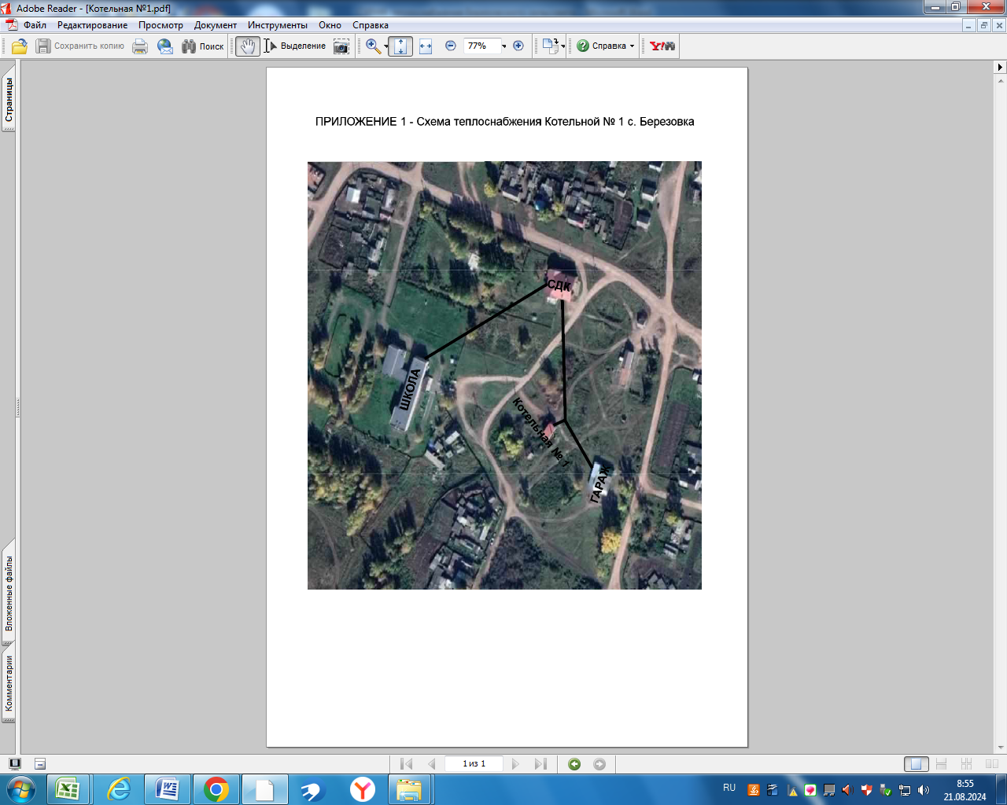

ПРИЛОЖЕНИЕ 2 – Схема теплоснабжения Котельной №2 с. Березовка

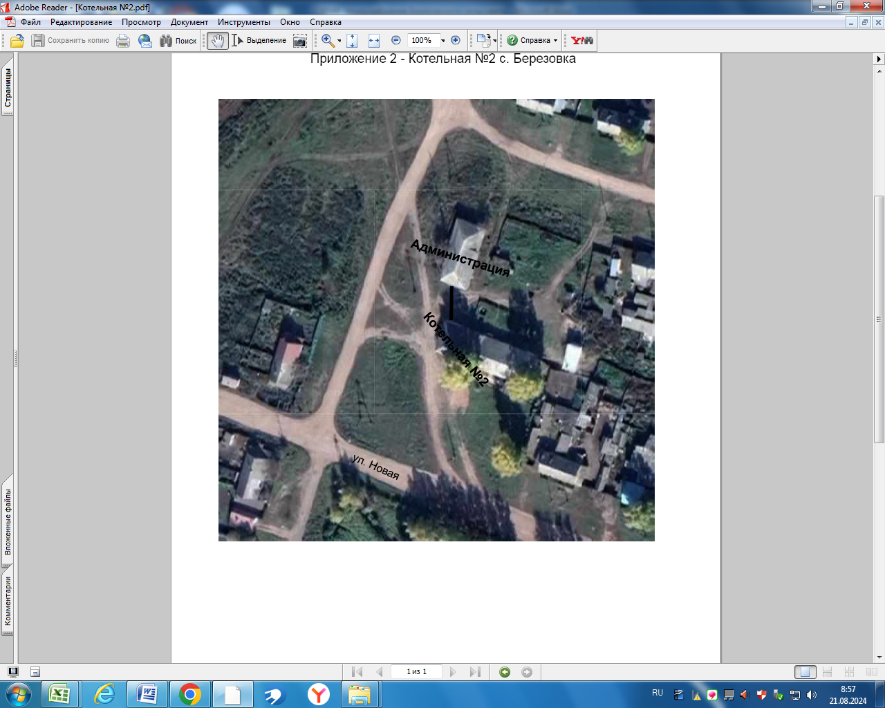

ПРИЛОЖЕНИЕ 3 – Схема теплоснабжения Котельной №3 д. Ношино

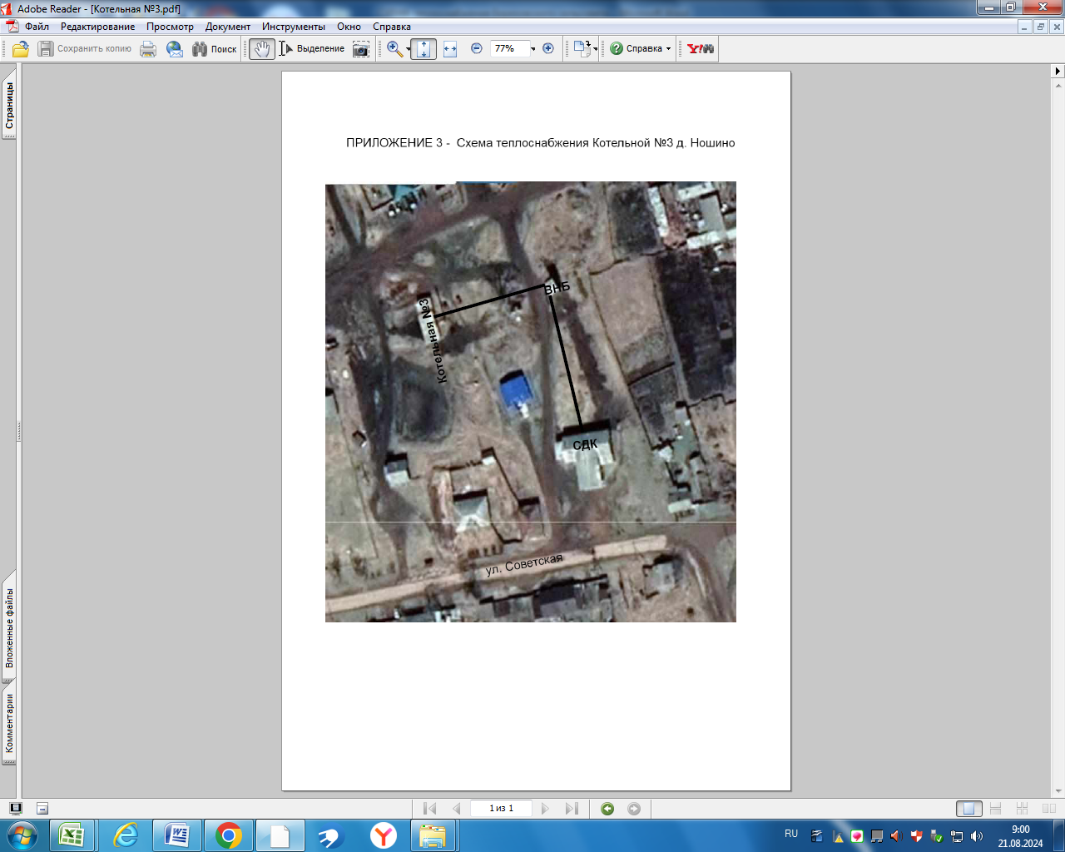

СПИСОК ИСПОЛЬЗОВАННЫХ ИСТОЧНИКОВ

1 СП 124.13330.2012 «Тепловые сети»

2 СП 41-104-2000 «Проектирование автономных источников теплоснабжения»

3 СП 131.13330.2012 «Строительная климатология»

4 СП 89.13330.2012 «Котельные установки» (с изм.)

5 МДС 41-4-2000 «Методика определения количеств тепловой энергии и теплоносителя в водяных системах коммунального теплоснабжения»

6 Е.Л. Палей. Проектирование котельных в секторе ЖКХ (справочное практическое пособие). С-П., Газовый клуб, 2006, 157 с.

7 ТСН 41-311-2004 «Автономные источники теплоснабжения»

8 МДК -4-02.2001 «Типовая инструкция по технической эксплуатации тепловых сетей систем коммунального теплоснабжения**»**

9 ПБ 10-574-03 «Правила устройства и безопасной эксплуатации паровых и водогрейных котлов»

10 Постановление Госкомстата РФ от 23 июня 1999 г. №46 «Об утверждении «Методологических положений по расчету топливно-энергетического баланса Российской Федерации в соответствии с международной практикой»

11 Методические указания по определению расходов топлива, электроэнергии и воды на выработку теплоты отопительными котельными коммунальных теплоэнергетических предприятий. Москва, 2002 г.

12 П ГЭ 2.3.5-2012/2. Правила заполнения энергетического паспорта топливно-энергетических ресурсов

13 МДК 4-05.2004 «Методика определения потребности в топливе, электрической энергии и воде при производстве и передаче тепловой энергии и теплоносителей в системах коммунального теплоснабжения».